Занятие по аппликации в старшей группе.
Тема: «Здравствуй, лето».
Цель: продолжать расширять представлений ребёнка о лете.
Задачи:
-Развивать коммуникативные навыки детей в общении со взрослым и сверстниками.
-Развивать творческое воображение детей.
-Развивать аккуратность у детей при использовании клея, учить пользоваться кисточкой с жесткой щетиной, развитие мелкой моторики рук.
Ход занятия:

Р.: Заканчивается весна, и скоро наступит долгожданное лето. Ярко и тепло светит солнышко, расцвели цветы, дует тёплый ветерок, летают бабочки, жужжат пчёлы и жуки, стрекочут кузнечики.
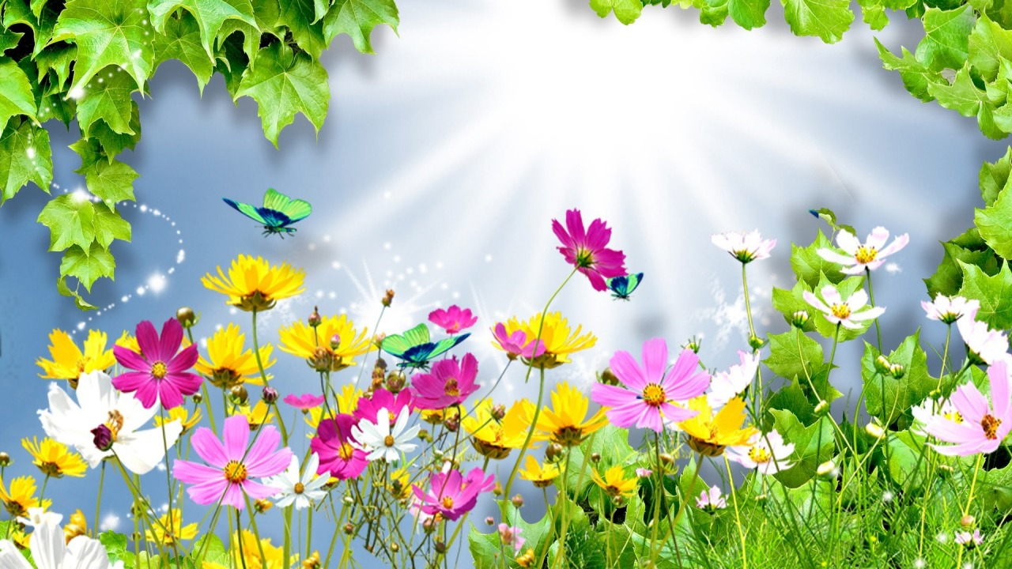

Здравствуй, лето! Здравствуй, лето!
Тёплым солнышком согреты загорелые ветра.
Здравствуй, лето! Здравствуй, лето!
Нашей радости пора. Лето ходит за грибами, за малиною спешит.
Аппетитно, вместе с нами сочным яблоком хрустит.
По дорожке, по тропинке лето в сказку нас ведёт,
И из солнечной корзинки всем улыбки раздаёт. (Т.Коновал)

Р.: А ты знаешь, что такое лето? (Ребенок рассказывает по картинкам, что такое лето).
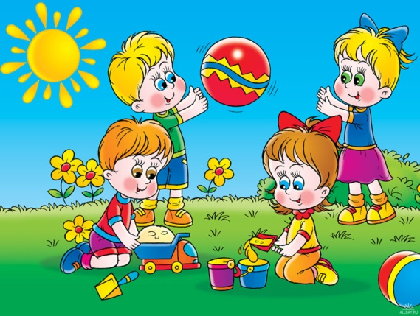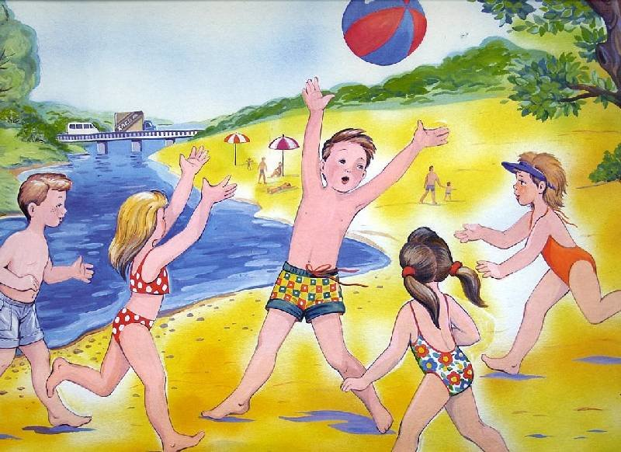

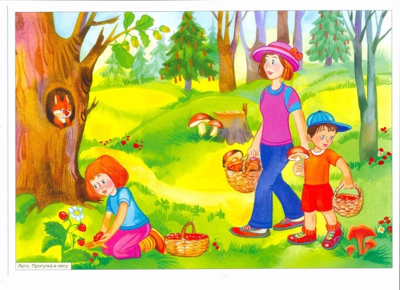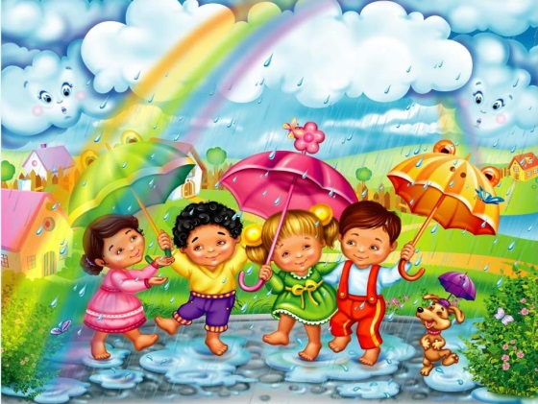
Р.: А теперь, посмотрим, какой ты внимательный, я загадаю тебе загадки, а ты их попробуй отгадать.

Ну-ка, кто из вас ответит:
Не огонь, а больно жжет,
Не фонарь, а ярко светит,
И не пекарь, а печет? (солнце)

Солнце печет, липа цветет, рожь колосится, золотая пшеница. Кто скажет, кто знает, когда это бывает? (Летом)

Он зеленый, попрыгучий,
Совершенно неколючий,
На лугу весь день стрекочет,
Удивить нас песней хочет. (Кузнечик)
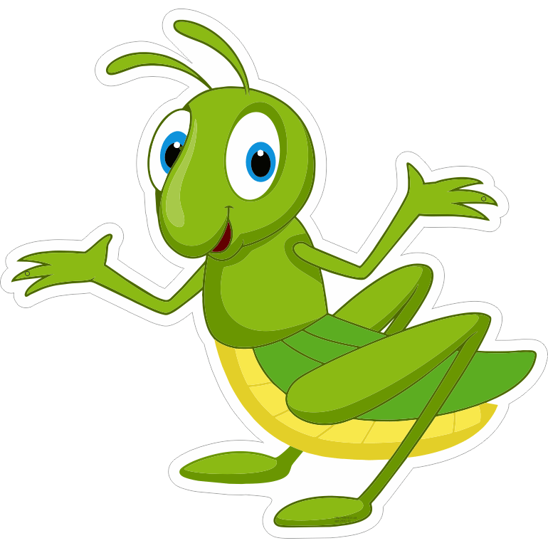
После дождя бывает,
полнеба закрывает.
Дуга красивая, цветная
Появится, затем растает. (Радуга)

На зеленой хрупкой ножке
Вырос шарик у дорожки.
Ветерочек прошуршал
И развеял этот шар. (Одуванчик)
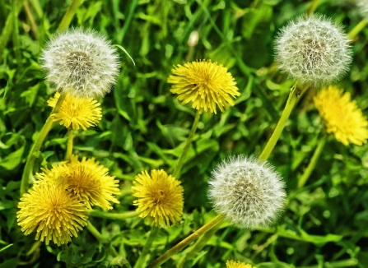
Р.: Ты очень хорошо постарался, отгадал все загадки. Давай сейчас закроем глаза и окажемся на цветочной полянке:

Р.: Прошел дождик, засияло тёплое солнышко, в небе появилась радуга, поют птицы и везде цветут яркие и красивые цветы.

Р.: А какие цветы ты знаешь?
Р.: А сколько цветов у радуги? Помнишь стихотворение – подсказку:

Каждый охотник желает знать - где сидит фазан. (Ответ)

Р.: Предлагаю тебе сделать радугу над нашей полянкой. Разрезаем полоски и соединяем их «цепочкой». Должно получиться семь цепочек семи цветов.
(Ребёнок выполняет аппликацию радуги).

Р.: Но тучки еще не улетели. Давай из салфеток скатаем шарики и добавим кучерявые тучки.

Р.: Посмотри, на нашей полянке чего - то не хватает. (Предположения ребёнка)

Увидев на клумбе
Прекрасный цветок,
Сорвать я его захотел.
Но стоило тронуть
Рукой стебелёк –
И сразу цветок улетел. (Бабочка)

Р.: А почему бабочку сравнивают с цветком? (ответы детей)
Р.: А ты хочешь, чтобы такие бабочки порхали у нас над полянкой? Давай и мы с тобой тоже сделаем бабочек над нашей радугой.
Физкультминутка.
Утром бабочка проснулась
Улыбнулась, потянулась
Раз – росой она умылась,
Два – изящно покружилась,
Три – нагнулась и присела, На четыре – улетела.

(Ребёнок выполняет работу, вырезает и наклеивает бабочек).

Р.: Осталось добавить цветы. Из оставшихся полосок собираем цветы и наклеиваем их на полянку.
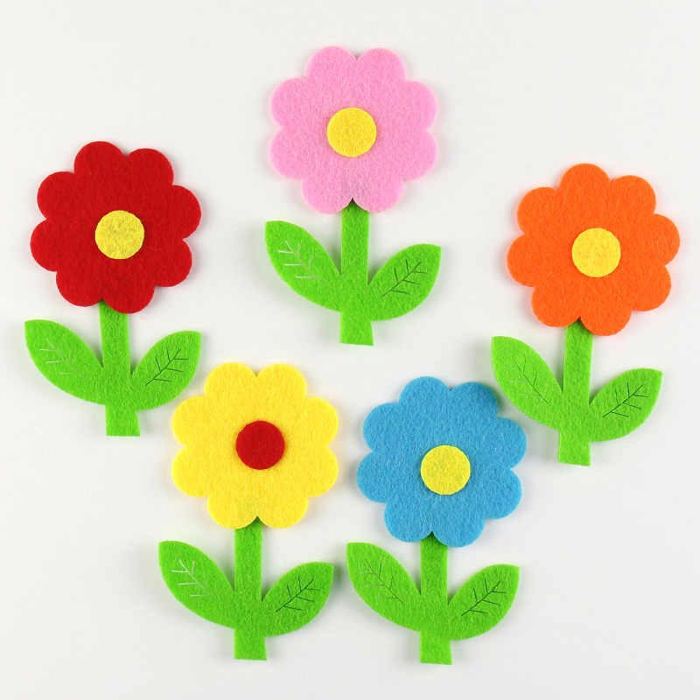

Р.: Вот и получилось летнее настроение!

Итог:
Р.: Ты сегодня очень старался, у тебя получилась замечательная летняя полянка с радугой, бабочками и цветами.

